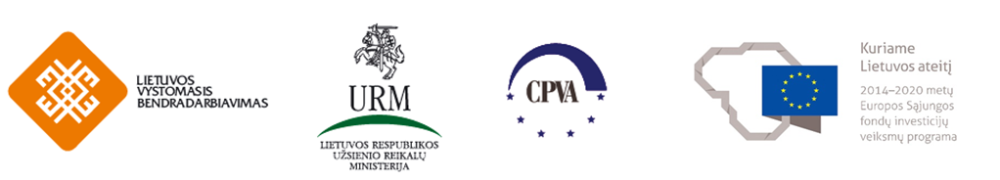
Mokymų pavadinimas |  | ES Dvynių projektų įgyvendinimas
Trukmė  Mokymų data |  | 1 diena (8 akademinės valandos)  2018 m. gruodžio 6 d.
Aprašymas |  | Mokymų tikslas – sustiprinti Lietuvos viešojo valdymo institucijų ir jų darbuotojų, dirbančių vystomojo bendradarbiavimo srityje, gebėjimus įgyvendinti Europos Sąjungos (ES) Dvynių programos projektus. Mokymų dalyviams bus pateikta teorinė bei praktinė informacija, kaip parengti ES Dvynių sutartį, įskaitant darbo planą ir biudžetą, dalyviai sužinos, kokios išlaidos Dvynių projektuose yra tinkamos, kokie Dvynių projektams keliami viešinimo reikalavimai ir panašiai. Mokymų metu bus remiamasi nauju Dvynių vadovu, įsigaliojusiu nuo 2017 m. liepos 1 d.
Tikslinė grupė |  | Valstybės ir savivaldybių institucijų darbuotojai, dirbantys vystomojo bendradarbiavimo (VB) srityje. Maksimalus grupės dydis – 20 asm.
Mokymų metodai | Mokymuose tarpusavyje bus derinami teoriniai (informacijos pateikimas per skaidruolių rodymą) ir praktiniai metodai – inscenizacijos, darbas individualiai ir grupėse, diskusijos. Prieš renginį mokymų dalyviams elektroniniu paštu bus išsiųstos pristatymų skaidruolės, spausdinta medžiaga nebus dalinama.
Mokymų uždaviniai  Dėstytojai  Mokymų vieta  Registracija | ⦿ Supažindinti dalyvius su ES Dvynių projektų įgyvendinimo procedūromis, veikėjais ir jų funkcijomis;  ⦿ Išmokyti dalyvius parengti ES Dvynių sutartį, įskaitant darbo planą;  ⦿ Suteikti informacijos apie tai, kokios išlaidos ES Dvynių projektuose yra tinkamos;  ⦿ Supažindinti dalyvius su ES Dvynių projektams taikomais viešinimo reikalavimais;  ⦿ Pristatyti dalyvavimo ES Dvynių projektuose naudą tiek dvišaliu, tiek nacionaliniu, tiek asmeniniu lygmeniu; Pristatyti Dvynių projektų vertinimo ir atrankos procedūrą;  Gintaras Makštutis, CPVA Tarptautinių vystomojo bendradarbiavimo projektų skyriaus vyr. projektų vadovas  Svetlana Rutkovskaja, CPVA Tarptautinių vystomojo bendradarbiavimo projektų skyriaus vyr. finansininkė  Austėja Vilkelytė, CPVA Tarptautinių vystomojo bendradarbiavimo projektų skyriaus vyr. projektų vadovė  Apie mokymų vietą informuosime užsiregistravusius dalyvius.  Iki 2018 m. lapkričio 23 d. el. paštu v.barkauskaite@cpva.lt. Užsipildžius visoms vietoms, registracija gali būti baigta anksčiau. Tuo atveju, kai iš vienos institucijos norėtų dalyvauti du atstovai, dėl riboto vietų skaičiaus, antrasis užsiregistravęs asmuo bus įtraukiamas į laukiančiųjų sąrašą.
Mokymų programa
2018 m. gruodžio 6 d.

08:30 – 09:00 Dalyvių registracija

09:00 – 12:00
- Lektorių ir dalyvių prisistatymas, Lektorių ir dalyvių prisistatymas, Nacionalinės Dvynių koordinatorės sveikinimo žodis, mokymų programos pristatymas
- ES Dvynių sutartis
⦿ ES Dvynių projekto sutarties sandara
⦿ Specialiosios sąlygos
⦿ Dvynių projekto darbo planas
⦿ Bendrosios sąlygos
⦿ Projekto pirkimai, auditas, mokėjimai
Kavos pertrauka
- Dvynių projekto biudžetas
⦿ Biudžeto sandara
⦿ Tinkamos apmokėti išlaidos pagal biudžeto kategorijas
⦿ Išlaidas pagrindžiantys dokumentai

12:00 – 13:30 Pietūs

13:30 – 16:30
- Dvynių projekto biudžetas – praktinė užduotis
- Projekto ataskaita - galimi Dvynių sutarties pakeitimai
⦿ Formalus rašytinis pakeitimas
⦿ Raštas dėl pakeitimo
⦿ Projekto ataskaitos
- Dvynių projektams keliami viešinimo reikalavimai
⦿ Bendrasis viešinimo veiklų tikslas
⦿ ES viešinimo taisyklės ir pagrindiniai elementai
Kavos pertrauka
- Dvynių projekto viešinimo ir komunikavimo plano rengimas bei CPVA patirtis
⦿ Tikslinės grupės identifikavimas
⦿ Viešinimo veiklų planavimas ir viešinimo priemonių parinkimas
⦿ Materialinių ir žmogiškųjų išteklių planavimas
⦿ Planuojamų pasiekti rodiklių nustatymas
⦿ Praktinė užduotis
⦿ Pagrindiniai iššūkiai ir geroji praktika – CPVA patirtis
- Klausimai ir atsakymai. Mokymų apibendrinimas

PASTABA: mokymų programa gali būti keičiama

